|  |  |  |  |  |  |  |
| --- | --- | --- | --- | --- | --- | --- |
| C:\Users\PatriciaLopez\Downloads\auricular-phone-symbol-in-a-circle(1).png | +56 32 3371972 | C:\Users\PatriciaLopez\Downloads\house-outline.png | 5 oriente 131, Viña del mar | C:\Users\PatriciaLopez\Downloads\social-email-circular-button.png | contacto@zonar.cl | www.zonar.cl |



**Manual de usuario**

**Solución SIC-NS**

**Parte i: Perfiles**

Preparado para :



**Oferente: ZONAR LTDA.**

**HISTORIA DE CAMBIOS DEL DOCUMENTO**

|  |  |  |  |
| --- | --- | --- | --- |
| Versión | Fecha | Autor | Descripción |
| 1.0 | 09/11/18 | Patricia López | Creación del Documento |
|  |  | Patricia López |  |

**DOCUMENTOS ASOCIADOS**

|  |  |  |  |
| --- | --- | --- | --- |
| Versión | Fecha | Autor | Nombre del Documento |
|  |  |  |  |
|  |  |  |  |

**ACEPTACIÓN**

|  |  |  |  |
| --- | --- | --- | --- |
| Nombre | Cargo | Fecha | Firma |
|  |  |  |  |
|  |  |  |  |
|  |  |  |  |

Contenido

1. Alcance 4

2. Video Documento 4

3. Arquitectura 5

4. Capa de datos 6

4.1 Clientes 6

4.2 Detalle de un Cliente Json 9

4.3 Guiones 20

4.4 Detalle de un guión json 21

4.5 Video documento con páginas 31

5. Capa Web 34

5.1 HTML5 Canvas 36

5.1.1 Formas básicas HTML5 Canvas 41

5.2 Animaciones para guiones 43

5.2.1 Escribe 43

5.2.2 Pausa 44

5.2.3 Blinks 45

5.2.4 Limpiar 46

5.2.5 Paralelo 46

5.2.6 Play Wav 47

5.2.7 Say 48

5.2.8 Zoom 48

5.2.9 Aviso 50

5.2.10 Destaca 51

5.2.11 Draw imagen contenido y Mover imagen contenido 55

6. Casos Prácticos 60

6.1 Genérico Boleta 60

7. Índice Tabla 71

8. Índice Ilustraciones 72

# Introducción

# Sistema Perfiles

### Objetivo del Sistema

|  |  |  |
| --- | --- | --- |
| Es un Sistema para el Registro de usuarios y sus privilegios de acceso.  El Sistema permite crear grupos de usuarios, a los cuales se les asigna un conjunto de privilegios.  Conformando así roles dentro de los diversos Sistemas de la organización. Cada usuario puede ser asignado a uno o más grupos de usuarios. |  |  |

### Ingreso al Sistema

|  |  |  |
| --- | --- | --- |
| Al ingresar a la url del sistema, se despliega la opción de Login. El usuario debe tener privilegios ya asignados por el Administrador del sistema. |  |  |

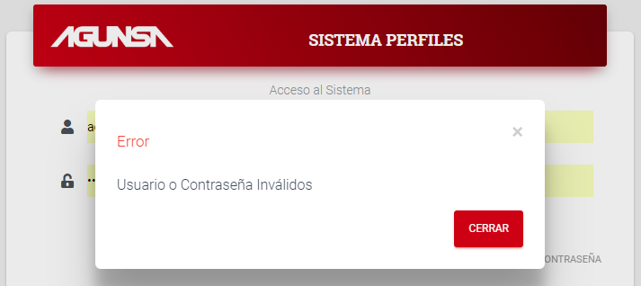

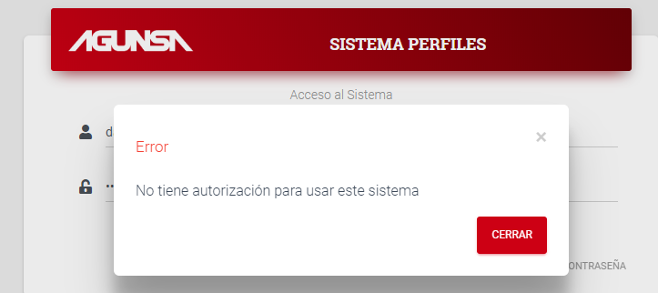

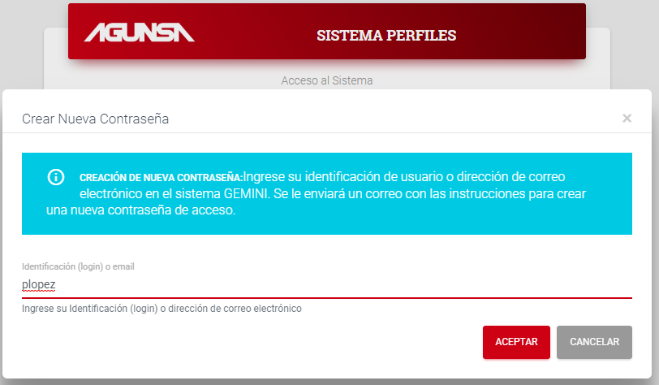

### Menús y privilegios

### Gestionar Usuarios

### Roles y privilegios

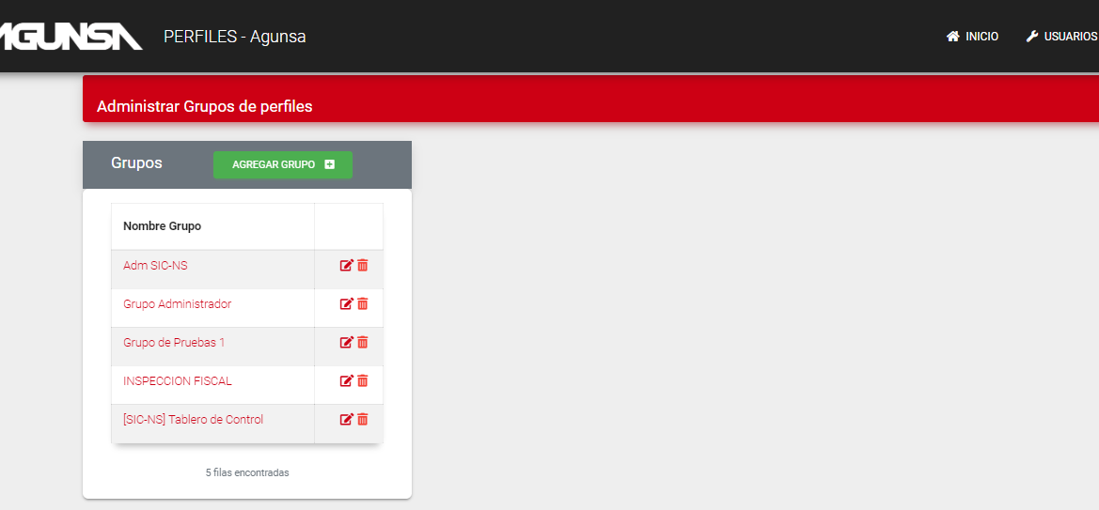

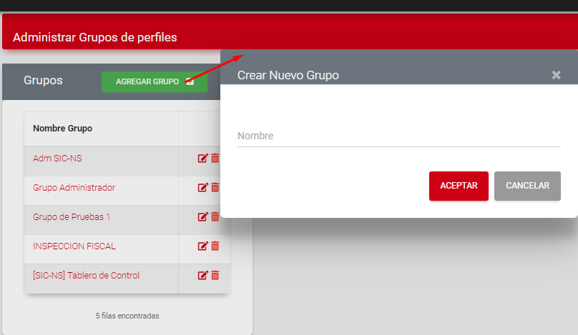

### Asignar usuario al grupo

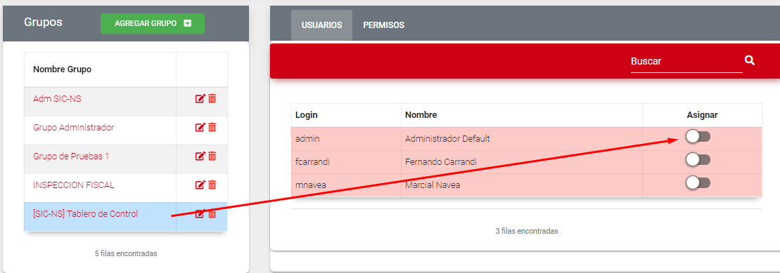

### Asignar privilegios al grupo

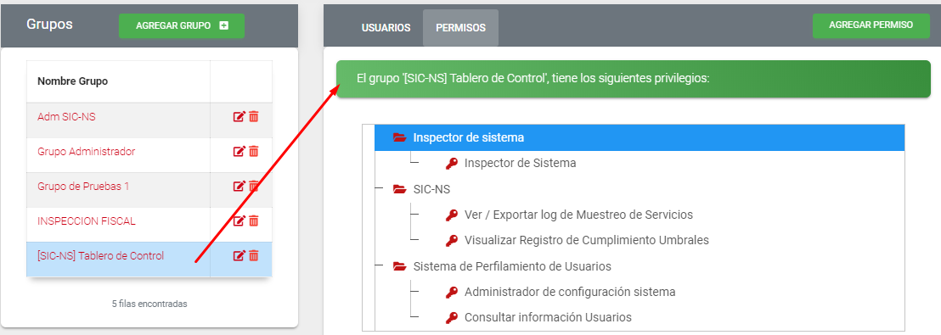

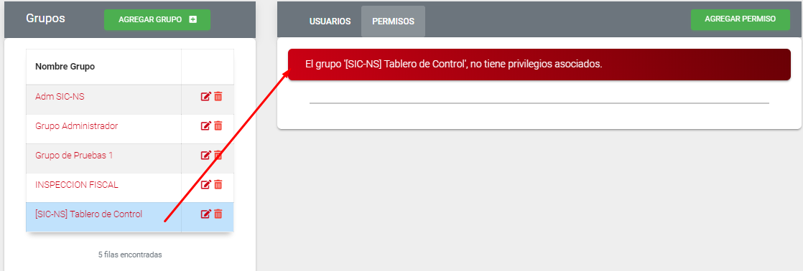

### Privilegios por Usuario

# Índice Tabla

Tabla 1 Código cabecera json 10

Tabla 2 Código datos cliente 11

Tabla 3 Código datos Productos 13

Tabla 4 Código datos totales 15

Tabla 5 Código datos factura 17

Tabla 6 Código datos Cuenta 18

Tabla 7 Código datos Pagos 19

Tabla 8 Código guión cabecera 21

Tabla 9 Código guión Raíz 25

Tabla 10 Código secciones en guión 27

Tabla 11 Código animaciones en Guión 29

Tabla 12 Código guión con páginas 31

Tabla 13 Código guión con páginas 33

Tabla 14 Archivos para crear nueva sección 38

Tabla 15 Detalle de código para pintar en Canvas 41

Tabla 16 Formas básicas de HTML5 Canvas 43

Tabla 17 Código animación Escribe 43

Tabla 18 Código animación Pausa 44

Tabla 19 Código animación Blinks 45

Tabla 20 Código animación Limpiar 46

Tabla 21 Código animación Paralelo 47

Tabla 22 Código animación PlayWav 47

Tabla 22 Código animación Say 48

Tabla 23 Código animación zoom-out 49

Tabla 24 Código animación zoom-in 49

Tabla 25 Código animación Aviso 1 50

Tabla 26 Código animación Aviso 2 50

Tabla 27 Código animación Destaca 51

Tabla 28 Ejemplo 1 animación Destaca 52

Tabla 29 Ejemplo 2 animación Destaca 53

Tabla 30 Ejemplo 3 animación Destaca 54

Tabla 31 Ejemplo 4 animación destaca 54

Tabla 32 Ejemplo 6 animación Destaca 55

Tabla 33 Código animación DrawImagenContenido 55

Tabla 34 Código animación MoveImagenContenido 56

Tabla 35 Ejemplo 1 mover Lupa 57

Tabla 36 Ejemplo 2 mover Lupa 58

Tabla 37 Ejemplo 3 mover Lupa 59

# Índice Ilustraciones

Ilustración 1 Estructura Proyecto 5

Ilustración 2 Diagrama Arquitectura 5

Ilustración 3: Jerarquía nivel datos 6

Ilustración 4 ubicación archivo json 6

Ilustración 5 Ejemplo estructura json 7

Ilustración 6 Ejemplo obtener valor json 8

Ilustración 7 Crear nuevo Producto 9

Ilustración 8 Crear carpeta cliente.json 10

Ilustración 9 Estructura guiones 20

Ilustración 10 Tipo animación menú - caso 1 23

Ilustración 11 Tipo animación menú - caso 2 24

Ilustración 12 Tipo animación menú - caso 3 25

Ilustración 13 Ejemplo rect 26

Ilustración 14 Ejemplo documento sin secciones 27

Ilustración 15 Ejemplo animaciones en Guión 30

Ilustración 16 Estructura Proyecto nivel Web 34

Ilustración 17 Estructura carpeta main 34

Ilustración 18 Estructura web 35

Ilustración 19 Definición secciones guión 37

Ilustración 20 Ejemplo animación Escribe 44

Ilustración 21 Ejemplo animación Blinks 1 45

Ilustración 22 Ejemplo animación Blinks 2 46

Ilustración 23 Ejemplo animación Blinks 3 46